BULGARIJE:
VERGETEN LAND OP DE BALKAN?

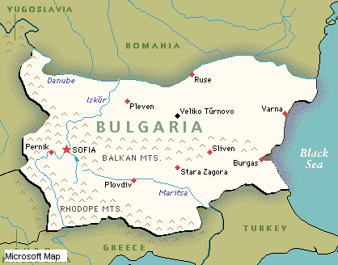

MEET & GREET FEVZI

Beste broeders en zusters, Ede, juni 2012

Onze Turks-Bulgaarse broeder Fevzi Yumerov komt van 8-16 juni naar Nederland. Hij logeert dan bij ons. Zijn vrouw kan er helaas niet bij zijn omdat ze enkele weken geleden opa en oma zijn geworden. Hun oudste zoon Enis en zijn vrouw hebben een zoon gekregen.
Van 11 tot 13 juni gaat Fevzi naar een Turkse conferentie in België. We hebben dit kunnen bekostigen uit het fonds.

We zijn erg blij, dat Fevzi ook een paar dagen bij ons is. Wij willen een “Meet & Greet” organiseren, meteen na de dienst van 10 juni (de jeugddienst) in een deel van de centrale hal van “De Schuilplaats”.


Meet & Greet Fevzi

U kunt hem de hand schudden en vragen stellen over hun leven in Bulgarije. U hoeft niet bang te zijn, dat u in het in het Bulgaars of Turks hoeft te doen, want Wolter zal erbij zijn als Tolk.

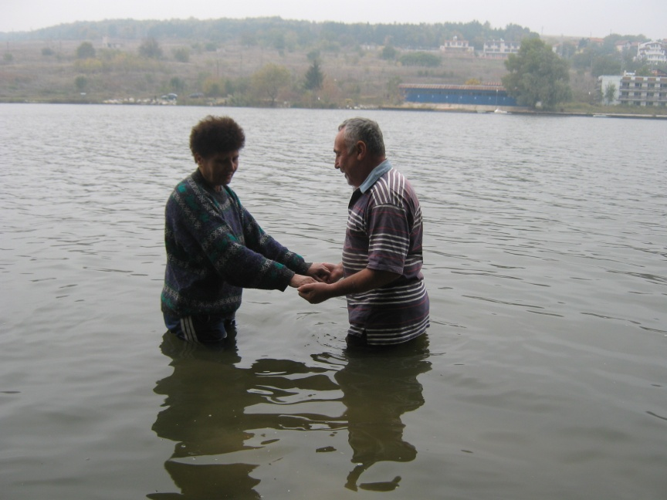
Fevzi doopt een broeder in Ruse

Onze wijkkring en enkele vrienden bakken cakes en koeken voor bij de koffie. We zullen die op 10 juni verkopen. De opbrengst willen we aan Fevzi meegeven!



Ook zullen we dan weer onze tweedehands boekentafel meenemen. Ook de opbrengst daarvan is voor het werk in Bulgarije bestemd.



Financiële situatie
We zijn nog steeds op zoek naar mensen die deze bedieningen willen ondersteunen
We willen u daarom vragen om hiervoor te bidden of u hierin iets kunt betekenen.
Het bedrag wat u geeft, komt volledig ten goede aan deze mensen.

U kunt uw gift overmaken op rekeningnummer 3791883 t.n.v. Stichting Müjde Amsterdam, o.v.v. “werkers Bulgarije”

We willen alle trouwe gevers langs deze weg heel hartelijk bedanken voor jullie bijdragen. Fevzi en Necmiye, Gülçinar en Marina zijn hierdoor erg bemoedigd en ook zij willen jullie hartelijk bedanken.

Namens alle werkers in Bulgarije, Wolter en Bea

